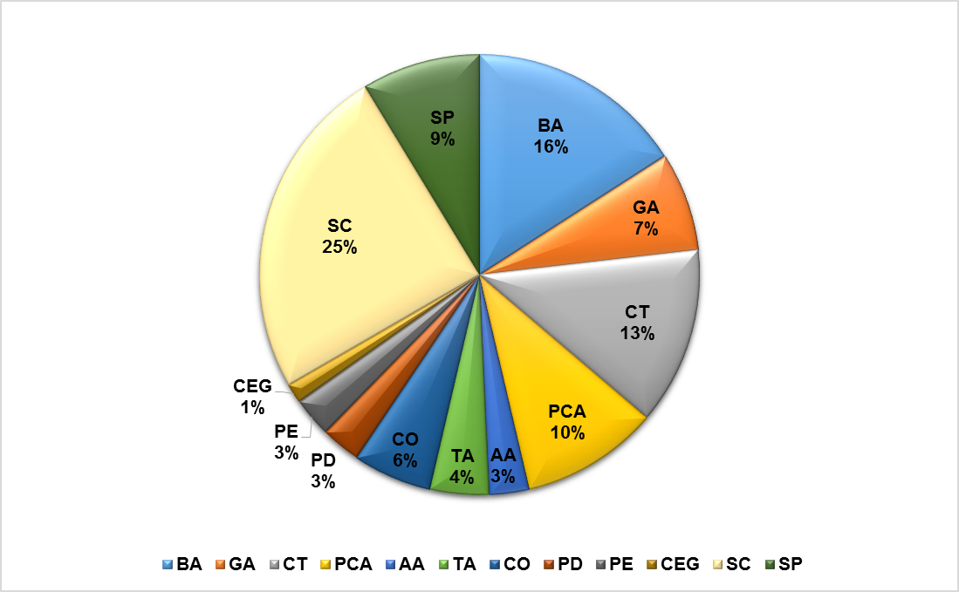

**Figura 3.** Porcentaje de Servicios gestionados por la CPD en el 2016. Brigadas de Asesoría (BA), Estudios de Gestión Ambiental (GA), Curso-Taller (CT), Programas de Capacitación y Asistencia Técnica (PCA), Análisis de Agua (AA), Análisis y Tecnología de Alimentos (TA), Conferencias y Congresos (CO), Proyectos de Desarrollo (PD), Proyectos Ecoturísticos (PE), Colaboración Externa con el Gobierno (CEG), Seguimiento a Cursos (SC), Seguimiento a Proyectos (SP).